PICK网站需求分析

业务需求
Pick电商网站，是基于C2C(消费者与消费者之间的电子商务（Consumer to Consumer 即C2C）。C2C商务平台就是通过为买卖双方提供一个在线交易平台，使卖方可以主动提供商品上网拍卖，而买方可以自行选择商品进行竞价。)商务模式的第三方交易平台。我们旨在为买卖双方提供优质良好的服务，让买家用更加快捷和优惠的方式得到心仪的商品，让卖家能够拥有更大的销售规模和拥有更多的消费群体。使买卖双方能够获得最大的利益和便捷。
本网站由三个子系统构成：
- 买家系统
面向买家的子系统，买家可以在上面进行商品的挑选和购买，申请售后和管理个人信息。
- 卖家系统
面向卖家的子系统，卖家可以在上面进行商品销售和更新，能够收到买家的售后申请和订单，和更新对售后和订单的处理结果，更新商家信息。发起活动。
- 网站管理系统
面向网站管理者的子系统，管理者可以通过本系统对商家和买家的请求和申请进行审核，对不和要求或者违反其他法律法规的商家和用户进行查封，对不合格产品进行下架，同时网站将记录每一个操作形成操作日志，方便超级管理员查看。

功能性需求
- 用例图
  - 买家系统用例图

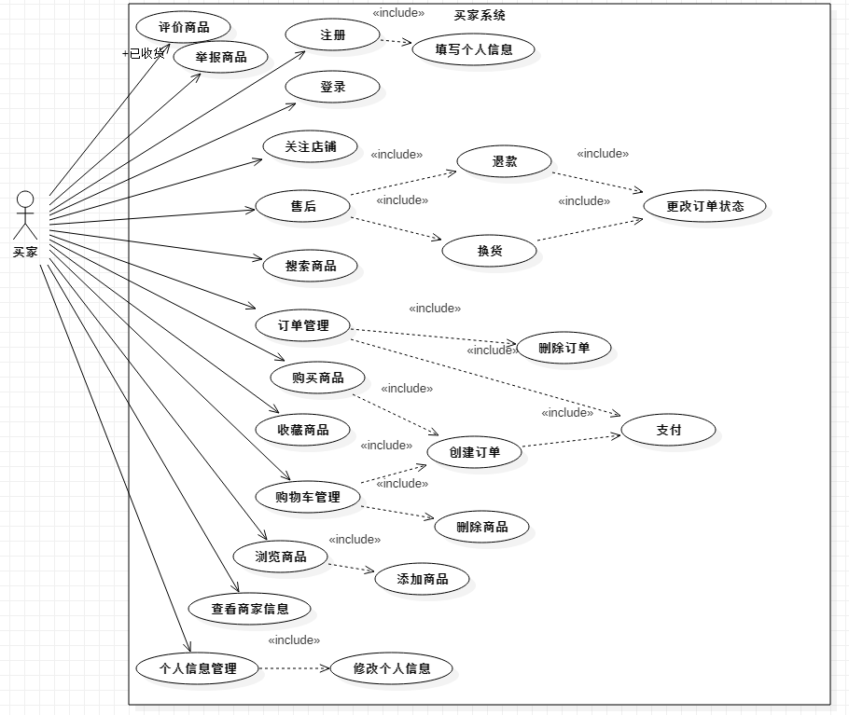

  - 卖家系统用例图

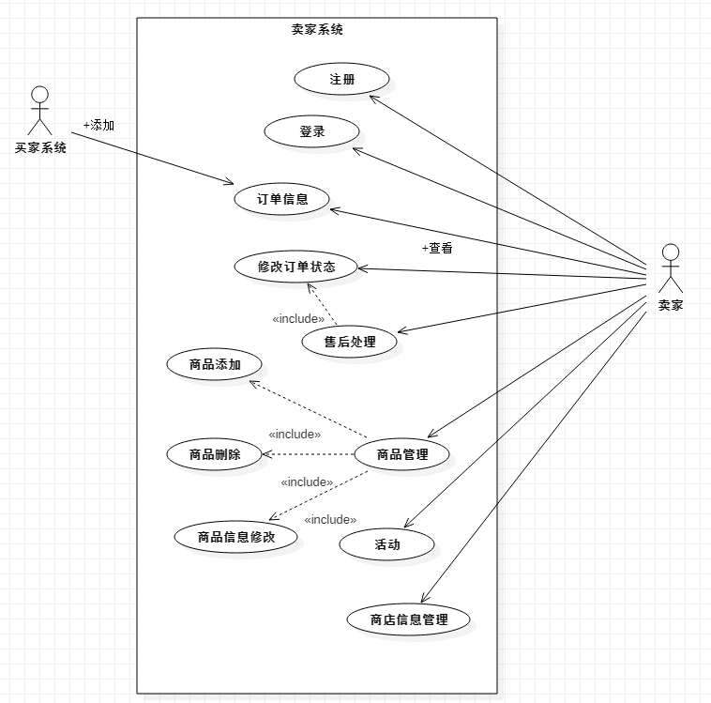

  - 网站管理系统用例图

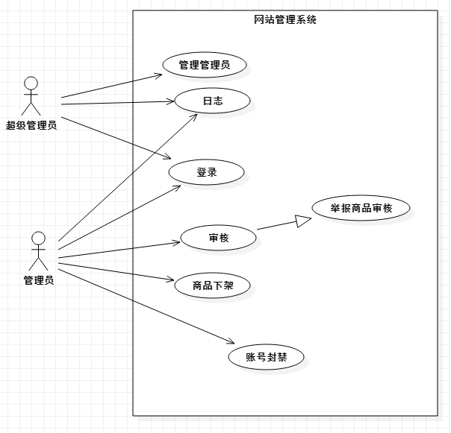

- 用例设计描述
2.1 买家系统用例设计描述
2.1.1 登录
用例描述：Actor输入用户名，密码，验证码进行登录校验，同时获取到用户数据。
参与者：已经成功注册的买家
前置条件：Actor访问登录页面
后置条件：获取到Actor的用户数据
主事件流：
- Actor提交用户名，密码，验证码等必要的登录条 件；
- 系统按照用户名和密码查询到用户进行匹配
- 返回用户数据（个人信息和购物车信息）
- 进入系统主页
辅事件流：
执行①时，验证码不正确，刷新验证码并提示用户输 入错误重新输入。
执行②时，用户名或者密码匹配不正确，返回错误信 息，页面提示用户名或密码错误，要求用户重新输入。
2.1.2 注册
用例描述：Actor输入用户名密码，确认密码，进入下一步，设置相关个人信息。
参与者：未注册的卖家
前置条件：进入注册页面
后置条件：用户数据已保存，跳转到登录页面
主事件流：
- 用户输入自定义用户名和密码，重复确认密码无误 后点击下一步进入基本资料录入。
- 用户填写基本资料（昵称，头像，性别，生日，邮 箱，电话，收货地址，支付密码），提交信息
- 返回登录页面
辅事件流：
执行①时：用户名已存在，或输入的2次密码不匹配， 提示用户重新输入。
执行②时：有必填信息未填写时，提醒用户输入。
2.1.3 搜索商品
用例描述：Actor在搜索框输入商品，点击搜索，得到相关商品的列表信息。
参与者：买家
前置条件：进入商城主页
后置条件：得到相关商品列表信息并展示
主事件流：
- 用户输入想要搜索的商品信息（名字，类别）
- 点击搜索按钮，展示相关商品信息
辅事件流：
执行②时：搜索商品不存在，返回不存在信息
2.1.4 浏览商品
用例描述：Actor通过点击商品列表图相关项，查看商品和商家详情
参与者：买家
前置条件：点击相关商品
后置条件：得到商品信息并展示
主事件流：
- 用户点击商品
- 展示商品信息（图片，价格，名称，规 格，评论，商品详情）和商家信息（店铺名称，等级）
辅事件流：
执行②时：没有接收到商品信息或商家，返回错误信 息页面
2.1.5 购买商品
用例描述：Actor选择商品规格，配送地址点击购买按钮创建生成相关订单信息并且支付
参与者：买家
前置条件：用户登录，进入商品详情页面或者购物车
后置条件：用户成功购买商品
主事件流：
- Actor选择商品规格和配送地址和购买数量（购物 车不必经过此步骤）
- 创建订单，并做最后的信息确认和修改，提交生成 固定订单
- 点击支付，输入支付密码
- 返回购买成功
辅事件流：
执行②时：生成订单发现信息不正确，点击重新购买 放弃本次购买信息重新开始购买流程
执行③时：账户余额不足，点击取消支付将订单挂起， 等到下次进行支付（24小时之内）
执行③时：输入密码不正确，提示用户重新输入且提 醒剩余输入次数（总共3次）
2.1.6 购物车管理
用例描述：Actor对购物车的物品进行管理（查看，删除，修改商品数量，购买结算（用例2.1.5））
参与者：买家
前置条件：买家登录，进入购物车管理页面
后置条件：更新购物车信息
主事件流：
- 查看购物车已添加商品信息（店铺名，商品名，商 品规格，价格，数量，金额）
- 点击数量旁的加减号对购买数量进行修改
- 点击操作栏中选项（删除，加入收藏夹，关注店铺） 对各项进行相关操作
- 点击全选或者选择其中几项，点击下方删除进行批 量删除
- 对需要购买的商品选中并且进行结算（用例2.1.5）
辅事件流：
执行①时：购物车为空，显示空车信息
执行①时：购物车中有商品下架无货，显示下架或者 无货提示
执行②时：数量到达一时不可再减，到达库存时不可 再加
2.1.7 订单管理
用例描述：Actor 点击订单管理时对订单信息进行查看，再次购买，以及待付款，待收货，待评价，已完成，已取消的订单信息进行查看
参与者：买家
前置条件：买家登陆，进入订单管理界面
后置条件：更新订单信息
主事件流：
①查看订单信息（店铺信息，购买的商品及价格，订单号码，订单创建时间）
②可对待付款的订单进行修改订单，或者去支付，取消订单
③可对待收货的订单点击确认收货
④可以待评价的订单进行评价，再次购买，评价晒单

辅事件流：
执行④操作的再次购买时，如果无货或下架，显示商品相关错误信息
2.1.8 个人信息管理
用例描述：Actor点击个人信息管理时，可对个人信息进行修改（头像，用户名，昵称，性别，出生日期，收货地址）
参与者：买家
前置条件：登录成功后
后置条件：查看个人信息
主事件流：可分别点击头像，用户名，昵称，性别，出生日期等相关项进行修改
辅事件流：点击用户名时显示用户名不可修改
2.1.9 售后 ❤
用例描述：Actor对商品申请售后处理
参与者：买家
前置条件：收货后
后置条件：将申请信息提交给管理员审核
主事件流：①买家申请退款或者换货
辅事件流：执行①显示处理进度
2.1.10 评价商品
用例描述：Actor对已收货的商品的进行评价
参与者：买家
前置条件：已收货
后置条件：更新商品评价信息
主事件流：①对已收货商品进行个人评价
②对物流服务进行评价
辅事件流：执行完①②时，
2.1.11 查看商家信息
用例描述：Actor对商家的相关信息进行查看
参与者：买家
前置条件：买家登录，进入卖家店铺页面
后置条件：查看商家信息
主事件流：
①查看商家已添加信息（店铺名，商品种类，商品名，价格，数量，金额）
辅事件流：
执行①时：商家店铺中无商品时，显示无货提示
2.1.12 举报商品
用例描述：Actor对违规商品进行举报
参与者：买家
前置条件：买家登录，进入商品页面
后置条件：更新商品页面
主事件流：
①买家举报违规商品
辅事件流：
执行①时：确认违规，更新商品信息
执行①时：无违规，不更新商品信息
2.1.13 加入收藏夹
用例描述：Actor将自己喜欢的商品加入收藏夹
参与者：买家
前置条件：买家登录，进入商品信息页面
后置条件：买家将商品加入收藏夹，更新收藏页面
主事件流：
①买家收藏商品
辅事件流：
执行①时：更新买家收藏页面
2.1.14 关注店铺
用例描述：Actor关注自己喜欢的店铺
参与者：买家
前置条件：买家登录，进入商家店铺信息页面
后置条件：买家将关注店铺，更新我的关注页面
主事件流：
①买家关注店铺
辅事件流：
执行①时：更新买家关注页面

2.2 卖家系统用例设计描述
2.2.1 登录
用例描述：Actor进行账号的登录
参与者：卖家
前置条件：已经存在该账号
后置条件： 卖家将登录该账号，登录网站页面
主事件流：卖家登录账号
辅事件流：更新网站首页页面，若账号活密码错误，提示用户密码或账号错误
2.2.2 注册
用例描述：Actor进行账号的注册
参与者：未注册的卖家
前置条件：进入注册页面
后置条件：用户数据已保存，跳转到登录页面
主事件流：
①用户输入自定义用户名和密码，重复确认密码无误后点击下一步进入基本资料录入。
②用户填写基本资料（昵称，头像，性别，年龄，邮 箱，电话，收货地址，支付密码），提交信息
③返回登录页面
辅事件流：
执行①时：用户名已存在，或输入的2次密码不匹配， 提示用户重新输入。
执行②时：有必填信息未填写时，提醒用户输入。

2.2.3 查看订单信息
用例描述：Actor在搜索框输入商品，点击搜索，得到相关商品的列表信息。
参与者：卖家
前置条件：卖家用户已注册账号，切登录
后置条件：打开订单页面，查看订单的相关信息
主事件流：①卖家用户打开订单页面
②展示已经下单的商品（商品类型，订单数，邮寄地址，联系电话等）
辅事件流：没有客户下单，则展示为空
2.2.4 修改订单状态
用例描述：卖家修改订单信息
参与者：卖家
前置条件：买家因自身需要修改了送货地址，联系电话等
后置条件：根据卖家需求修改订单信息
主事件流：
①修改订单信息如联系电话，寄货地址等
②卖家将修改的信息提交
辅事件流：未按格式要求输入商品信息，系统提示重新输入。

2.2.5 售后处理
用例描述：Actor对买家的售后申请进行处理。
参与者：卖家
前置条件：卖家已登录，买家提出售后申请
后置条件：卖家将处理结果反馈给买家
主事件流：
①卖家点击售后处理，查看买家的售后申请情况
②卖家将处理结果（处理时间，处理结果）反馈提交
辅事件流：
执行②时，未输入处理结果，系统提示“请输入处理结果”

2.2.6 商品管理
用例描述：Actor对商品进行增加，修改，删除，查看这些操作
参与者：卖家
前置条件：卖家登录系统，进入商品管理页面
后置条件：更新商品信息
主事件流：
①点击增加按钮，按要求输入商品信息（商品名称，商品价格，商品规格，图片，商品详情），点击保存按钮，系统将商品信息保存。
②点击修改按钮，按要求输入所需修改的商品信息（商品名称，商品价格，商品规格，图片，商品详情），点击保存按钮，系统将商品信息保存。
③点击单个商品删除按钮，系统将该商品删除。
④选中全选按钮或者选中几个商品，点击删除按钮，系统将这些商品删除。
⑤卖家一进入商品管理页面时，系统将已经在数据库的 商品信息查出并展示在商品管理页面上。
辅事件流：
执行①时，未按格式要求输入商品信息，系统提示重新输入。
执行②时，未按格式要求输入商品信息，系统提示重新输入。
2.2.7 活动
用例描述：卖家可以对自己所在售卖的商品进行促销活动
参与者：卖家
前置条件：卖家登录系统
后置条件：商城的商品打折，满减等活动
主事件流：
①卖家点击开启活动按钮，输入要参加活动的商品，活动的主要内容。
辅事件流：
执行①时，输入的内容格式有误，系统提示重新输入。
2.2.8 商店信息管理
用例描述：卖家对商店信息进行修改
参与者：卖家
前置条件：已登录系统，且得到开店资格
后置条件：更新商店信息
主事件流：
①卖家点击修改商店信息按钮，按要求输入所要修改的商店信息，点击提交按钮，系统将商店信息保存。
辅事件流：
执行①时，未按格式要求输入商品信息，系统提示重新输入。

2.3 网站管理系统用例设计描述
2.3.1 登录
用例描述：Actor输入用户名，密码，验证码进行登录校验，同时获取到用户数据。
参与者：管理员
前置条件：Actor访问登录页面
后置条件：获取到Actor的用户数据
主事件流：
①Actor提交用户名，密码，验证码等必要的登录条件；
②系统按照用户名和密码查询到管理员数据进行匹配
③进入系统主页
辅事件流：
执行①时，验证码不正确，刷新验证码并提示用户输 入错误重新输入。
执行②时，用户名或者密码匹配不正确，返回错误信 息，页面提示用户名或密码错误，要求用户重新输入。
2.3.2 日志
用例描述：记录Actor对系统和相关模块的操作，管理员和超级管理员可查看日志
参与者：管理员，超级管理员
前置条件：Actor对系统进行关键操作
后置条件：Actor的操作被记录如数据库
主事件流：
- 用户对数据进行操作
- 触发相关控件对操作进行记录（操作员id，操作信 息，改变信息）
- 点击日志，根据权限查询操作
辅事件流：
执行①时：操作失败时，不记录操作
2.3.3 管理管理员
用例描述：超级管理员对普通管理员的管理（CURD）
参与者：超级管理员，普通管理员
前置条件：超级管理员登陆
后置条件：日志更新
主事件流：
- 超级管理员进入管理管理员界面
- 超级管理员点击操作栏中，删除或修改按钮对管理 员进行管理
- 超级管理员点击添加，输入管理员信息，添加新管 理员
辅事件流：
执行②时：
2.3.4 审核
用例描述：管理员和超级管理员对用户提交的需要审核的信息（商品举报，）进行审核
参与者：
前置条件：
后置条件：
主事件流：
辅事件流：
2.3.5 商品下架
用例描述：当商品出现问题时，对相关商品进行强制下架处理
参与者：管理员，超级管理员
前置条件：商品受到用户举报
后置条件：商品不能被浏览和购买，直到整改完成
主事件流：
- 用户进入商品审核页面
- 管理员点击查看商品详细信息
- 管理员点击商品后的下架整改按钮，填写整改原因
- 点击完成按钮提交
辅事件流：

2.3.6 账号封禁
用例描述：当商家或者买家出现问题时对其作出封禁账号的惩罚
参与者：管理员，超级管理员
前置条件：用户或者商户被举报
后置条件：商户或者用户账号被禁止使用
主事件流：
- 管理员进入封号审核页面
- 点击相关项查看举报原因和事件
- 点击事件后的处理按钮
- 选择被处理人和填写处理原因
- 点击完成按钮提交保存
辅事件流：

